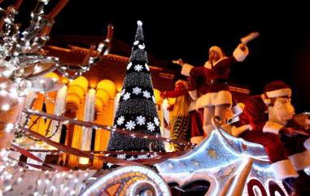
Гарантированный сборный тур!
НОВОГОДНИЕ МЕЧТЫ О ГРУЗИИ
8 дней/ 7 ночей
29.12.18 – 05.01.19
Тбилиси – Мцхета – Сигнахи – Боржоми – Бакуриани - Тбилиси
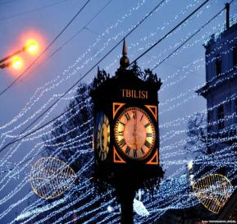
29.12: Прибытие в предпраздничный красавец Тбилиси, трансфер и размещение в гостинице.
Свободное время.
Ночь в отеле.
30.12: Завтрак в отеле. Свободный день для самостоятельного отдыха. Ожидание сбора группы.
31.12: Завтрак в отеле.
Сегодня нас ожидает знакомство с предпраздничным Тбилиси и завораживающими красотами Мцхеты:
Сити-тур по чарующему городу:
Кафедральный собор «Самеба» («Святая Троица» символ грузинского возрождения, единства и бессмертия.) Он возвышается в центре Тбилиси на вершине горы св. Ильи.
Церковь Метехи (V в.) – красивый и гордый символ Тбилиси.
Крепость «Нарикала», во дворе которой находиться прекрасный храм. У стен крепости восстановлены башенки с которых у Вас будет возможность сделать памятные фотографии. С крепостной стены открываются изумительные виды.
Посещение современного архитектурного шедевра – Моста Мира и парка Рике.
На левом берегу моста находиться храм Сиони (знаменит своими чудотворными иконами), который мы также посетим.
Факультативно: Далее мы немного расслабимся, посетив завод шампанских вин «Багратиони 1882», где ознакомимся с историей завода и в дегустационном зале продегустируем 12 видов игристого вина, под закуску из фруктов, сыра и грузинского хлеба
(дополнительно 35долл 1 чел).

Выезд во Мцхета.
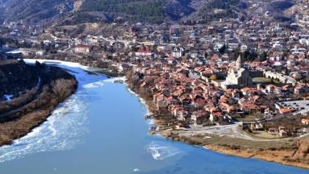
Каждый из нас со школьных лет помнит строки…
«…Там, где, сливаясь, шумят,
Обнявшись, будто две сестры,
Струи Арагви и Куры,
Был монастырь…»
Таким увидел Лермонтов Мцхета, таким его увидите и Вы.
Здесь мы посетим домашний винный погреб, где проведём дегустацию грузинских вин и чачи. Дегустация проводится из глиняных пиал. Вино домашнего изготовления 2-х сортов - красное, белое и чача Дегустатор сам историк и винодел, и в течение дегустации он поведает Вам всю историю виноградной культуры и производства вина в Грузии. Обед здесь же с уроками грузинской национальной кухни.
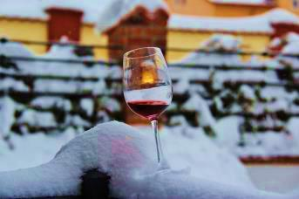
«Мцхета» – древнейший, город, первая столица Грузии, душа этой удивительной страны. Здесь у Вас будет возможность ознакомиться с:
Кафедральным собором «Светицховели» (XI в). Он же, собор 12-ти апостолов. В основании его покоится Хитон Господень. Благодаря этой святыне Мцхета называют «вторым Иерусалимом».
Поднимемся в монастырь Джвари (V в), откуда открывается прекрасная панорама древней столицы (в Иерусалиме есть церковь с таким же названием). По легенде, этот храм был воздвигнут над источавшим благовонное масло (миро) пнём того кедра, под которым молилась просветительница Грузии Святая Нино.
Возвращение в Тбилиси. Свободное время.
Вечером приготовление к вечернему застолью.
В 22:30 трансфер в один из лучших ресторанов Тбилиси.
Новогодняя атмосфера, шампанское, праздничное настроение и салюты.
Торжественное застолье, Новогодняя программа, при условии бронирования ночи.
Возвращение в отель самостоятельное.
Ночь в Тбилиси.
01.01: Завтрак в отеле. Свободный день для самостоятельного отдыха.
02.01: Завтрак в отеле. Экскурсия в Кахетию – Сигнахи.
В этот день в Грузии праздник «Бедоба» - что означает, судьбоносный день, и среди жителей нашей страны, существует поверье, как проведёшь этот день, так и пройдёт весь год. Поэтому с самого утра заряжайте себя позитивом, берите с собой в тур хорошее настроение, а мы максимально Вам поможем его сохранить в течении, всего дня.
Сегодня Вы узнаете все о родине грузинского виноделия и гостеприимства.
На востоке Грузии уютно расположилась Кахетия.
Мы остановимся в Сигнахи - городе любви. Этот уютный город прекрасно соединил в себе элементы южно-итальянского и грузинского архитектурных тонкостей.
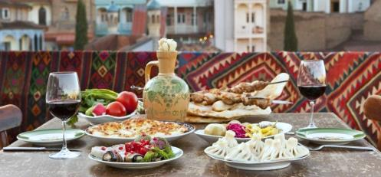
А также Вы увидите крепость Сигнахи, входящую в список самых известных и крупных крепостей Грузии.
Посетим монастырский и епископальный комплекс Святого Георгия - женский монастырь «Бодбе». Тут расположена Базилика Святой Нино, а спустившись в её чудотворным источникам, можете загадать желание, которое обязательно сбудется (пешая ходьба 30 мин).
Кульминацией сегодняшнего дня будет приятный сюрприз: Вы посетите винный погреб в Сигнахи и продегустируете различные вина, а также попробуете грузинскую водку – чачу.
Возвращение в Тбилиси. Ночь в отеле.

03.01: Завтрак в отеле. Экскурсия в Боржоми и Бакуриани.
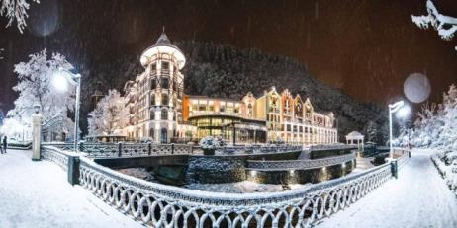
Боржоми – регион невероятной красоты и лечебной силы.
Здесь мы посетим известный Национальный парк Боржоми, где Вы сможете попробовать одну из самых известных минеральных вод в мире непосредственно из родника.
Далее отправимся в Бакуриани. Кристально чистый воздух, невероятной красоты горы - всё, что нужно для отличного и здорового отдыха. Бакуриани – это горнолыжный курорт.
Здесь мы дадим Вам немного свободного времени для катания на лыжах, сноубордах, снегоходах, лошадях и так далее.
Возвращение в Тбилиси.
Ночь в отеле.

04.01: Завтрак в отеле. Факультативно: Винный тур в Кахетию (Телави и окрестности)
Сегодня мы держим курс на восток Грузии.
Через Гомборский перевал мы поедем к Новой Шуамта, насладимся этими красотами кахетинской долины и сделаем множество памятных фото.
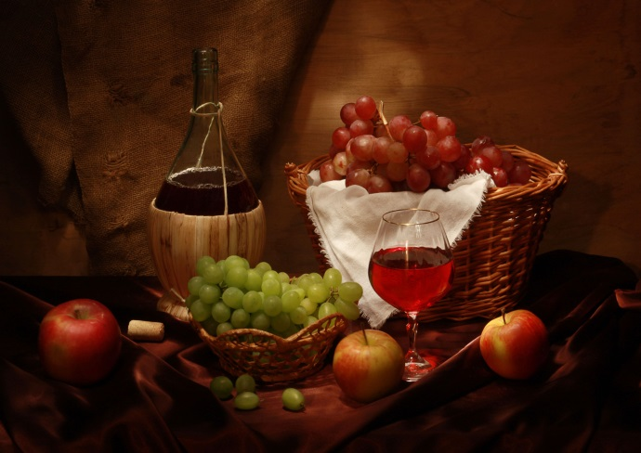
Прибытие в Телави - административный центр Кахетии, куда так и не дозвонился знаменитый Мимино. Здесь увидим: Алаверди - монастырь святого Георгия, основан в 11 веке. Высота собора около 50 м, что является одной из высочайших церковных построек Грузии.
Посещение дворца князя Александра Чавчавадзе в Цинандали, в этом дворце увидим уникальный парк, винный завод, в погребах которого хранятся вина, древнейшие из которых были произведены еще в 1814 году.
Здесь же проведем дегустацию лучших вин (5ти лучших кахетинских сортов вин).
Увидим дерево, возраст которого превышает 900 лет в так же исторические объекты Телави.
Чтобы проникнуться и понять, что такое сочетание грузинских винодельческих традиций с западными стандартами качества, мы посетим винный дом «Шухманн Вайнс» и продегустируем 2 сорта вина. Возвращение в Тбилиси. Ночь в Тбилиси.
05.01: Завтрак в отеле. Трансфер в аэропорт Тбилиси. Завершение обслуживания.
Счастливое возвращение на Родину.

*туры защищены авторским правом!

В стоимость тура входит:
- Встреча и проводы в аэропорт под все авиа перелёты без доплат (только в даты тура)
- Весь трансфер в период тура
- Проживание в выбранном Вами отеле на базе завтраков
- Стоимость указанных в туре экскурсий (Тбилиси, Мцхета, Сигнахи, Боржоми, Бакуриани)
- Обслуживание гида
- Входные билеты
- Подъёмники на Нарикала
- Праздничное настроение =)
- Обед + мастер класс грузинской кухни +дегустации вин и чачи во Мцхета
- Подарочная дегустация вина и чачи в Сигнахи
- Новогодние презенты.

!!! Так как тур сборный, компания несёт за собой право менять местами экскурсионные дни. При этом содержание программы остаётся неизменным.
Стоимость новогоднего ужина в Ресторанах*:
Стандартные Рестораны | Стоимость на  1 чел (нетто) | Рестораны  ВИП-уровня | Стоимость на 1 чел (нетто)
«Каланда» | 75 USD | «Грузинский Дом» | 150-180 USD
«Мравалжамиери» | 80-100 USD | «Фуникулер» | 120-160 USD
«Тени Метехи» | 100-120 USD | «Фаэтони» | 120-160 USD
«Дзвели Калпаки» | 85 – 110 USD | «Мельница» | 150-180 USD
«Мепетубани» | 85 USD | «Сенате» | 100 -130 USD

*При бронировании просьба уточнять стоимость ресторанов, так как пока цены не утверждены и меню с шоу программой в разработке.
* При покупке НГ ужина, трансфер в ресторан входит в стоимость.
МЫ ЖДЁМ ВАС В ГРУЗИИ !!!

